Notes

प्रकाश संश्लेषण
- क्लोरोफिल (Chlorophyll) प्रकाश ऊर्जा को अवशोषित करता है।

বাংলা: সালোকসংশ্লেষণ উদ্ভিদের খাদ্য তৈরি করে।

తెలుగు: కిరణజన్య సంయోగక్రియ
Concept | अर्थ
ATP | ऊर्जा मुद्रा
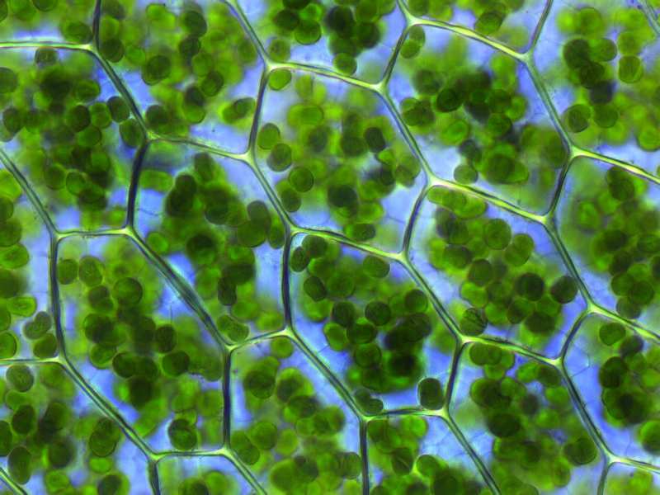
Plagiomnium affine laminazellen — Kristian Peters -- Fabelfroh (CC BY-SA 3.0), Wikimedia Commons

